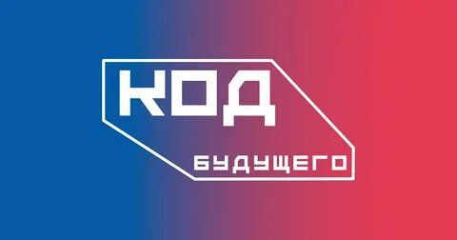

Уважаемые родители!

Ваш ребенок интересуется программированием и технологиями искусственного интеллекта?!

На Госуслугах открылся прием заявок на бесплатное обучение в рамках проекта Минцифры России «Код будущего. Искусственный интеллект» для обучающихся 8-11 классов.

Записаться можно на один из онлайн-курсов от МФТИ, Цифриума, Школы программистов, Яндекас и 1Т.

Ребенок может самостоятельно обучаться технологиям искусственного интеллекта, основам анализа данных и машинного обучения, созданию чат-ботов с ИИ и программированию на Python.

Все курсы начального уровня и подойдут новичкам.

Ребята, успешно прошедшие курс и итоговое тестирование, получат сертификат.

Обучение бесплатное.

Подать заявку на участие в проекте «Код будущего. Искусственный интеллект» можно по ссылке: <https://clck.ru/3M2si2>